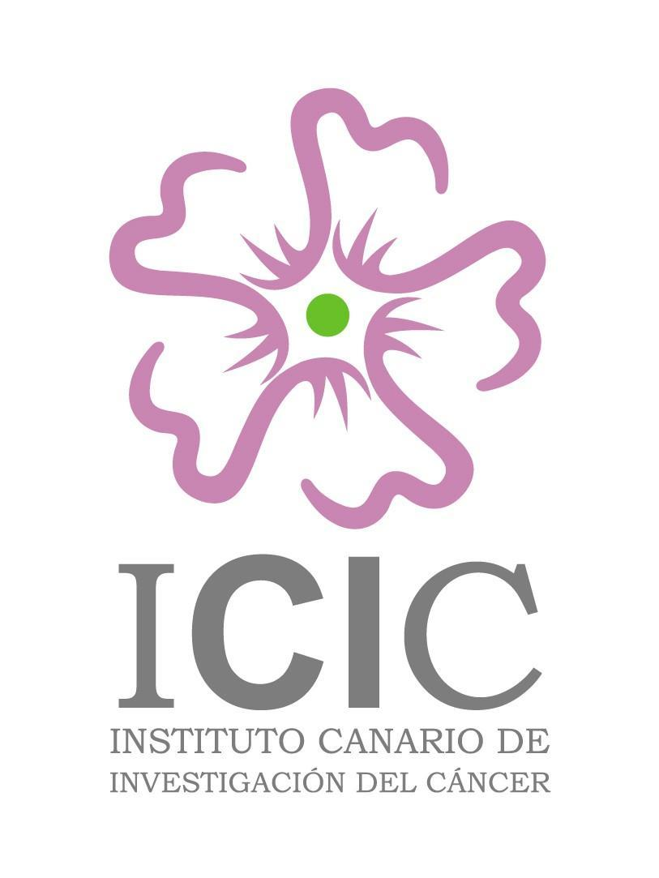
Contrato FICIC_2017_DR1
Anexo 2

Fundación Canaria del
Instituto Canario de Investigación del Cáncer (FICIC) CONVOCATORIA DE CONTRATO DE INVESTIGACIÓN DEL CÁNCER FICIC - 2017

BAREMO

Las bases del Contrato ICIC_2017_DR1 establecen en sus bases los siguientes aspectos en los que se basa el presente Baremo:

La asignación de becas por la Comisión de Personal Investigador del ICIC se realizará conforme al baremo que se publica conjuntamente con esta convocatoria (Anexo 2), y en todo caso priorizando a los candidatos según los siguientes criterios (Base nº 7 de la convocatoria) :

- El CV del aspirante en formato normalizado (http://www.isciii.es/ISCIII/es/contenidos/fd-investigacion/fd-financiacion/fd-convocatorias-ayudas-accion-estrategica-salud/curriculum-vitae-normalizado.shtml).
- La Comisión valorará la vinculación previa de los candidatos al ICIC, las actividades en el desarrolladas, por lo que deben señalarse de manera explícita en la solicitud (Anexo nº 3)
- Valoración obtenida en presentación pública a realizar por los candidatos en la sede de la Fundación ICIC ante la Comisión nombrada al efecto. El acto tendrá lugar el 28 de abril a partir de las 12:00 h.

Puntuación de los aspirantes:

1.- Valoración del conjunto del CV de los aspirantes: hasta 50 puntos.
- Experiencia en Genómica del Cáncer y Terapia Personalizada
- Experiencia en Oncología, plataformas genómicas, radioterapia y quimioterapia.
- Doctorado en Clínica e Investigación Terapéutica

2.- Valoración de la defensa pública realizada sobre los méritos, la adecuación al perfil del contrato, y debate posterior con los candidatos ante la Comisión previsto en la Convocatoria: hasta 40 puntos.

3.- Valoración de los méritos de los candidatos en función de su vinculación previa ICIC y a las actividades realizadas en su seno: hasta 10 puntos

Documentos relacionados:

Anexo 1. Convocatoria de contrato de la Fundación ICIC de código ICIC_2017_DR1
Anexo 2. Baremo aplicable a la resolución del Contrato de la Fundación ICIC de código ICIC_2017_DR1
Anexo 3. Solicitud para concursar al Contrato de la Fundación ICIC de código ICIC_2017_DR1
Modelo de CV: http://www.isciii.es/ISCIII/es/contenidos/fd-investigacion/fd-financiacion/fd-convocatorias-ayudas-accion-estrategica-salud/curriculum-vitae-normalizado.shtml

